COTIZACIÓN  Software y servicios para el Mapa Interactivo de Orientación | N.º COT-2026-001  Fecha: 2 de noviembre de 2026  Válida hasta: 17 de noviembre de 2026

PREPARADO PARA  Hospital Escuela  Áreas: Lobby, Materno Infantil y bloque Hospital Escuela |  | PREPARADO POR  [Su nombre]  [Teléfono] · [Correo]

1. El aplicativo propuesto
Mapa web interactivo que funciona en computadora y celular, sin instalar nada. Permite buscar un servicio, verlo marcado en el mapa con la ruta y leer las indicaciones paso a paso. Códigos QR en las paredes indican “Usted está aquí”. Las capturas son del prototipo, con datos de ejemplo.
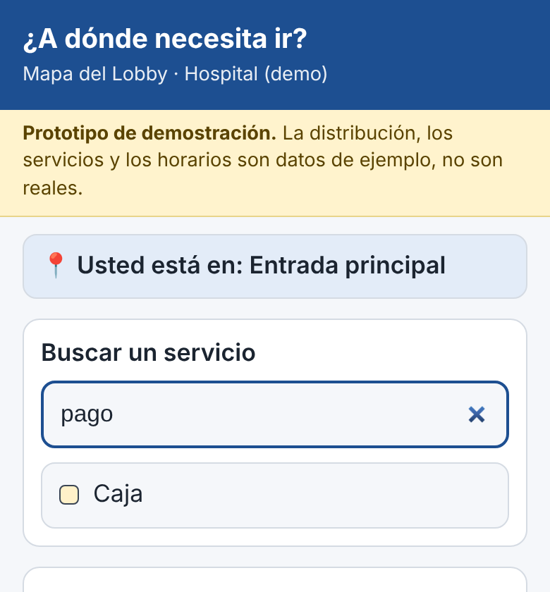  Buscador: el visitante escribe lo que necesita (ej. “pago”) y aparece el servicio. | 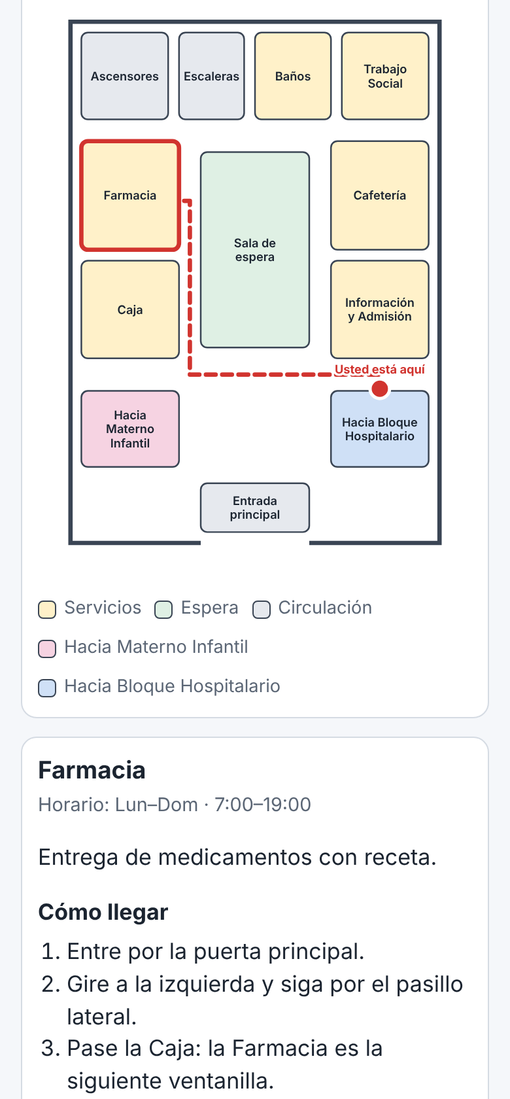  Mapa: ruta desde el código QR escaneado hasta el servicio, con indicaciones escritas.

2. Software y servicios necesarios
# | DESCRIPCIÓN | PERIODO | PRECIO REF. | LEMPIRAS
1 | Dominio web .com  Dirección del sitio (ej. mapahospital.com). Registro 1 año en Cloudflare Registrar. | 1 año | US$ 11.17 | L 302.00
2 | Hosting / publicación web  Cloudflare Pages o GitHub Pages, plan gratuito. Suficiente para un sitio estático. | Permanente | Gratis | L 0.00
3 | Certificado de seguridad (HTTPS)  Incluido automáticamente con el hosting. | Permanente | Gratis | L 0.00
4 | Google Sheets  Hoja donde el personal actualiza servicios, horarios e indicaciones. | Permanente | Gratis | L 0.00
5 | Figma (plan Starter)  Diseño de pantallas y del mapa. | Permanente | Gratis | L 0.00
6 | Blender  Dibujo y modelado de los planos de cada piso. | Permanente | Gratis | L 0.00
7 | Visual Studio Code  Editor para programar la aplicación. | Permanente | Gratis | L 0.00
8 | Generador de códigos QR  Librería de código abierto; genera todos los QR sin límite. | Permanente | Gratis | L 0.00

3. Opcionales (a elección de la institución)
# | DESCRIPCIÓN | PERIODO | PRECIO REF. | LEMPIRAS
9 | Magicplan · plan Sketch  Escaneo de planos con el celular durante la medición. Elegir esta o Polycam. | 1 mes | US$ 12.99 | L 351.00
10 | Polycam · plan Pro  Escaneo 3D con LiDAR. Requiere iPhone o iPad Pro. Elegir esta o Magicplan. | 1 mes | US$ 26.99 | L 729.00
11 | Dominio .hn (en lugar de .com)  Dirección hondureña. Precio de revendedores; confirmar en nic.hn. | 1 año | US$ 71–105 | L 1,917 – 2,835

Total software necesario (año 1) | L 302.00
+ opción Magicplan (1 mes) | L 653.00
+ opción Polycam (1 mes) | L 1,031.00
Renovación anual | L 302.00

No incluido en esta cotización: mano de obra (levantamiento, diseño, programación, pruebas y capacitación), placas QR impresas, medidor láser, equipo celular o tableta, e impuestos aplicables. Estos se cotizan por separado.

Condiciones
- Tipo de cambio de referencia: L 27.00 por US$ 1 (BCH, aprox. L 26.89–27.03 en octubre de 2026). El monto final se ajusta al tipo de cambio del día de pago.
- Los servicios de software se pagan en dólares con tarjeta internacional, directamente al proveedor; los precios pueden cambiar sin aviso.
- Las cuentas (dominio, Google, hosting) se registran a nombre de la institución para que conserve el control del sitio.
- Precios de Magicplan, Polycam y dominio .hn tomados de fuentes públicas y revendedores; se confirman al momento de la compra.
- Las herramientas gratuitas mantienen su plan gratuito según las condiciones actuales de cada proveedor.

Elaborado por |  | Aprobado por (Hospital Escuela)

